الاعمال الصحية
الصرف الصحي
الرسومات التخطيطية تحدد أنواع ومواقع المواسير والأجهزة الصحية المطلوب تركيبها داخل المباني
وهناك رسومات موضح عليها كافة الأبعاد اللازمة لمواسير الصرف التي ستستخدم في إنشاء الشبكة
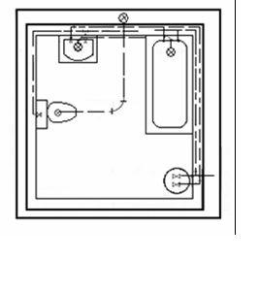
شكل يوضح خطوط التغذية والصرف للأجهزة الصحية في دورة مياه

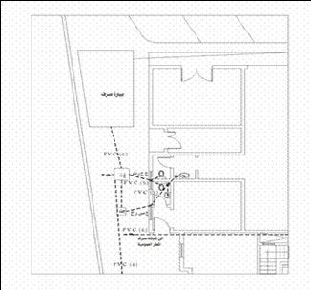
صورة مخطط يوضح صرف جزء من دورات المياه في أحد المباني السكنية وتتضح خطوط الصرف من كل جهاز الى غرف التفتيش ومن ثم الى بيارة الصرف وتتضح أنواع المواسير المستخدمة وسماكاتها
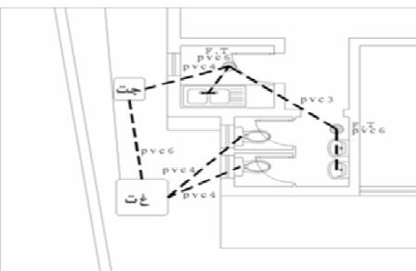
صورة مخطط يوضح صرف جزء من دورات المياه والمطبخ في أحد المباني السكنية وتتضح خطوط الصرف من كل جهاز الى غرف التفتيش ومن ثم الى بيارة الصرف وتتضح أنواع المواسير المستخدمة وسماكاتها
غرف التفتيش
تبنى تحت الارض بشكل مربع أو مستطيل وذلك لتجميع صرف المباني في مداد واحد في باطن الأرض ومن ثم لشبكات المجاري الرئيسية
وتستخدم في الكشف عن الخلل والتسليك لمواسير الصرف عند حدوث سدد في تلك المواسير
وتبنى غرف التفتيش في الحالات الأتية
تغير اتجاه المجرى
التقاء خطوط المجاري
تغير قطر أو نوع المواسير
عند مسافة كل 15 متر كحد أقصى
وتبنى غرف التفتيش بالطوب الأسمنتي فوق فرشة خرسانية بسمك 15 سم وتتراوح أبعاد غرف التفتيش من 40*40 سم الى مقاسات أكبر حسب كمية المواسير التي ستتجمع بداخلها وتبدأ أعماقها من 35 سم وكلما زادت نسبة ميول المواسير في الأرض زادت مقاسات الغرفة وعمقها وتبيض الحوائط الداخلية للغرفة بخلطة الأسمنت والماء بنسبة 1:2 ويتم تشكيل القاع على شكل قنوات نصف دائرية يسير فيها الماء ويركب عليها غطاء
العدد والأدوات المستخدمة لبناء غرفة التفتيش
متر قياس
ميزان مياه
قدة الومنيوم
مطرقة بناء
زاوية قائمة
مسطرين بناء
كوريك

المواد الخام
خلطة خرسانية
طوب مصمت مقاس 25*12*6 أسمنتي
غطاء
بعد تجهيز العدد والخامات نقوم بحفر أسفل ماسورة الصرف
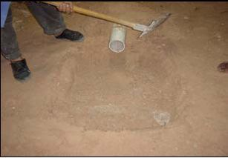
صب الخرسانة اللازمة للقاع وبارتفاع 10 سم
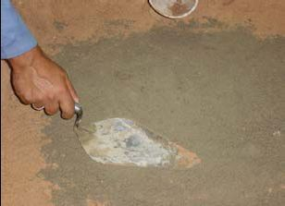
قم ببناء جوانب الغرفة بسمك طوبة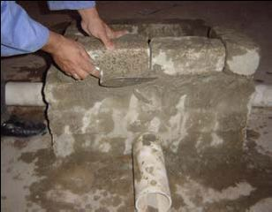
قم بتبيض ولياسة جوانب الغرفة من الداخل
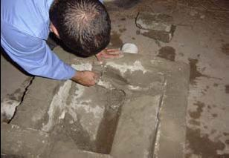
نظف القاع وشكل قاع المجرى عل شكل نصف دائرة بمونة الإسمنت على أن يكون اتجاه الميل من ماسورة الصرف الى ماسورة المخرج
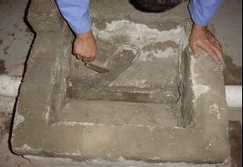

ثبت الغطاء مراعيا" تسويته بالأرضية
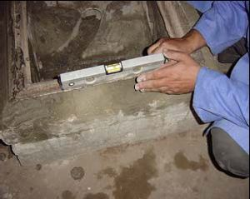
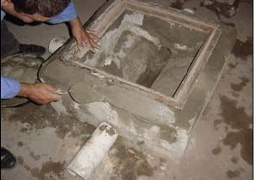
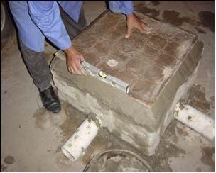

تمديد خطوط الصرف الصحي
عند البدء بعملية التركيب الأساسية لشبكة مواسير الصرف في المبنى نبدأ أولا بالتعرف على مواقع الاجهزة ومواسير الصرف التي يراد تنفيذها عن طريق المخططات وتسمى عملية إيجاد هذه المواقع بالتخطيط للشبكة
سيفون الأرضية : ويوضع عادة على الأرض تحت حوض المطبخ أو الحمام والهدف منه هو تجميع صرف الاحواض وغيرها لعمود الصرف
عمود العمل : يقوم عليه خط المجاري الرئيسى للمبنى
تركب المراحيض الإفرانجية فوق كوع قائم يربط بين قاعدة المرحاض وخط صرفه
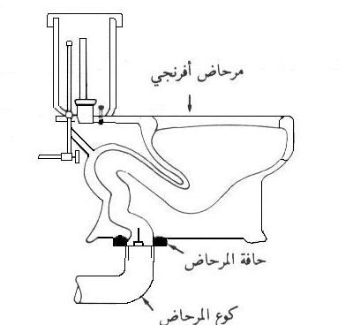
سيفون الأرضية
يركب في الحمامات وعن طريقه يتم تجميع صرف الأحواض و غيرها و يتم توصيله الى عمود الصرف الخارجي
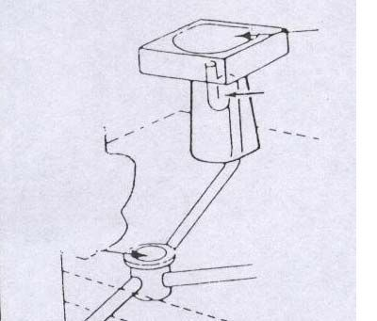
عمود الصرف
خط مجاري مشترك يوصل به خطوط صرف اجهزة الحمامات والمطابخ ويمدد على الحوائط الخارجية للحمامات والمطابخ ويتصل بغرفة تفتيش المبنى التي تتصل بالمجاري العمومية للتخلص من الفضلات خارج المبنى ويراعى التركيب الجيد ومناسيب المشتركات التي ستتصل به وأن يكون قطره مناسب لحجم المبنى
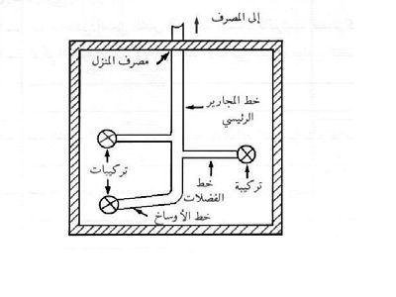
الشروط الواجب مراعاتها عند تمديد شبكة الصرف
أن تكون المواسير المستخدمة تامة الأستقامة خالية من الشروخ وعيوب الصناعة
مراعاة مناسيب الصرف للأجهزة الصحية المراد تركيبها
العناية التامة بالتوصيلات واللحمات طبقا" للمواصفات
إجراء اختبار التسرب والتأكد من سلامة التوصيلات
غلق فتحات الصرف بالشريط اللاصق للمواسير
الردم بطريقة صحيحة لعدم هبوط الأرضية أسفل المواسير
العدد المستخدمة
متر قياس
ميزان مياه
شنيور كهربائي
مطرقة
أزميل مبسط
مطرقة كهربائية
مسطرين بناء
مقص مواسير بلاستيك
منشار

خطوات التنفيذ
حدد منسوب سطح البلاط
حدد أماكن الأجهزة ومناسيب الصرف لكل منها
أحفر المجاري اللازمة لتركيب مواسير الصرف وتأكد من خلوها من كتل التراب والطوب
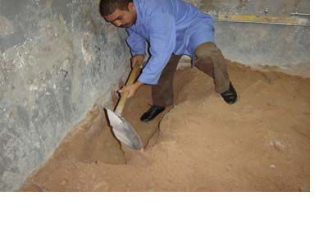
ثبت سيفون الارضية وكوع الريحة في مكانيهما
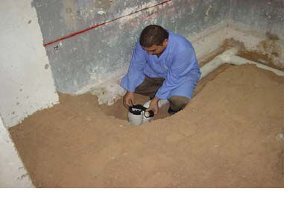

قس أطوال المواسير اللازمة لتوصيل سيفون الارضية وكوع الريحة مع
بعضهما بواسطة مواسير البلاستيك
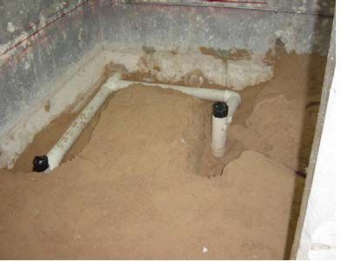
حدد مقاسات مواسير الاجهزة
صل المواسير على سيفون الارضية
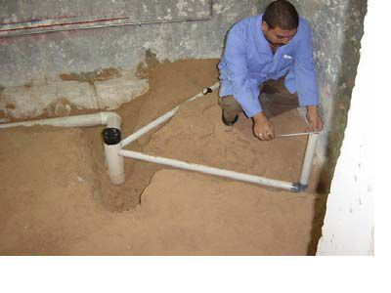

تأكد من درجة انحدار مواسير الصرف بميزان المياه
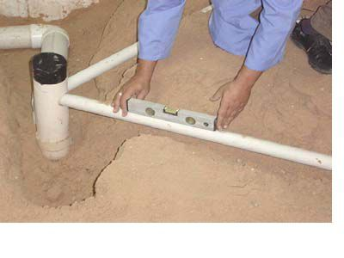
تأكد من جودة اللحمات واختبر خطوط الصرف بالماء
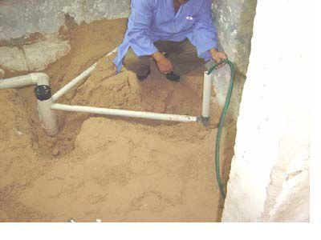

قم بعملية الردم بعد الإختبار الناجح
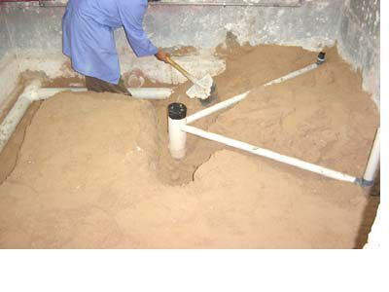

المواسير الحرارية (PPR)
أحد أصناف مواسير البلاستيك وتصنع من مادة البولي بروبلين
وتستخدم في تمديد خطوط التغذية بالماء البارد والحار ومياه الشرب وتمديد شبكات التغذية بالمياه في المسابح والحدائق
و تعتمد على ألة اللحام خاصة من أجل التوصيل بين المواسير والقطع
نقوم بوضع القطعة و الماسورة المراد لحامهما على الماكينة الخاصة باللحام
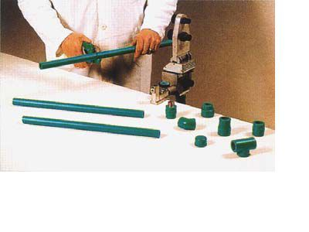
ادخل طرف الماسورة في القطعة بسرعة للحامهما
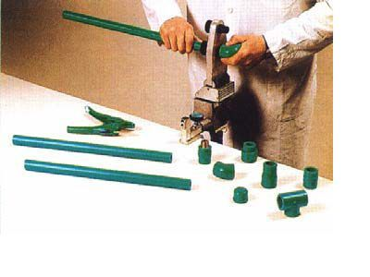
اوصل القطع بالمواسير واضبط اتجاه القطعة أثناء اللحام
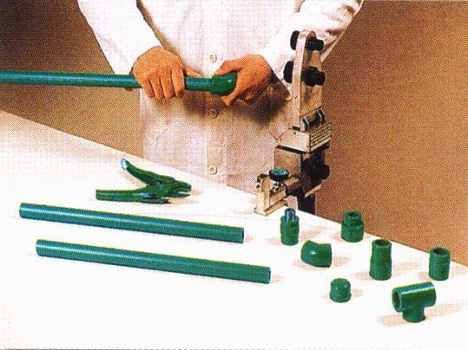
تأكد من المقاسات وجودة اللحام
تركيب حوض المطبخ
يستخدم لغسيل ادوات المطبخ ويتوفر بأشكال وأحجام مختلفة ويصنع من الإستانلس إستيل وهو النوع الأكثر انتشارا" لما يمتاز به من صلابة ومقاومة للكسر والخدوش وسهولة التنظيف
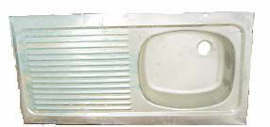

جهز العدد والخامات المطلوبة لتركيب الحوض
قم بتركيب مجموعة الصرف الخاص بالحوض بتركيب المصفاة في فتحة صرف الحوض من الداخل
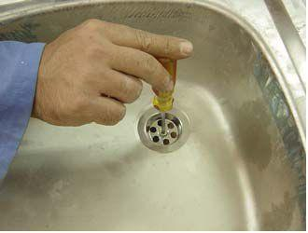
ثبت السدادة ذات السلسلة في الفتحة المخصصة لها
نظف حواف الفتحة في المنضدة من الأتربة جيدا"
ضع شرائط من المعجون عازلة للماء حول حواف الفتحة المسبقة القطع في طاولة المطبخ التي سيثبت الحوض فوقها
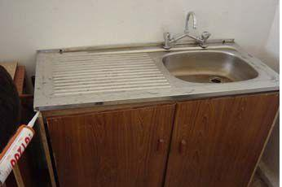
ثبت الحوض في فتحة المنضدة المخصصة له واضغط جيدا" وقم بوضع مادة السيليكون حول حواف الحوض الملاصقة للجدار والطاولة ووزعه جيدا" لمنع الترسيب
قم بتركيب السيفون واوصله بفتحة الصرف
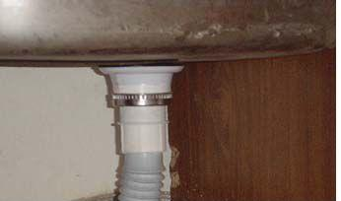
تثبيت الخلاط
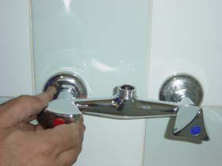
اربط فتحتى الخلاط في فتحتي التغذية
تأكد من وزن مسافة الخلاط ومن تطابق استقامة فتحتى الخلاط باستخدام ميزان المياه
ركب الأغطية الخاصة بفتحتى الخلاط
واذا كان الخلاط من النوع الذي يركب على جسم الحوض فيتم تثبيته على جسم الحوض قبل تثبيت الحوض ويتم توصيل الماء البارد والحار له بوصلات النيكل من أسفل الحوض بعد تركيبه

تركيب حوض غسيل الايدى بالحمام
قم بتجميع اجزاء الخلاط وادخل فتحتي الخلاط على جسم الحوض ثم اضبط مجموعة الصمام بالارتفاع المناسب عن طريق صامولات الزنق العلوية والسفلية
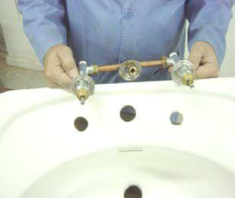
ركب الأغطية المطلية بالكروم على صمام الماء البارد والحار وشدهما بإحكام ثم ثبت قبضتي الماء البارد والحار فوق الصمامين وضع الحلقة الزرقاء على الناحية اليمنى والحلقة الحمراء على الناحية اليسرى ثم ركب الأغطية الدائرية فوق قبضتي الماء البارد
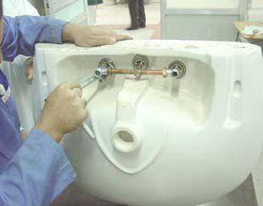

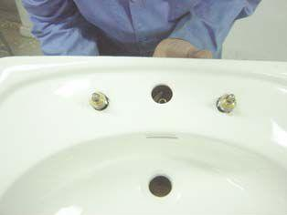
قم بتركيب مجموعة الصرف بالحوض ثم ركب السيفون أسفل الحوض
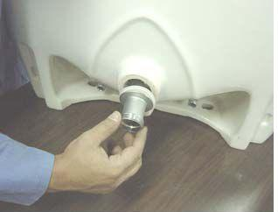
ثبت مجموعة الإغلاق والصرف
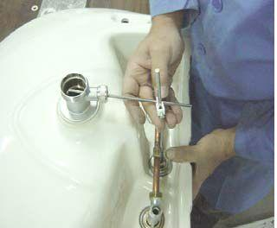

ضع الحوض فوق القاعدة في مكان التركيب
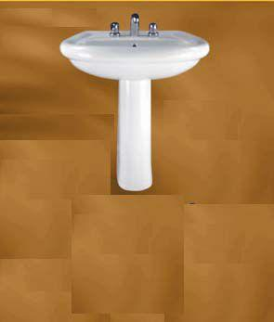
حدد مكان فتحات التثبيت الموجودة اسفل الحوض وعلم مكانها على الجدار
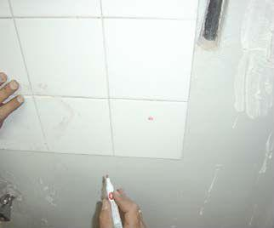

أثقب الفتحات
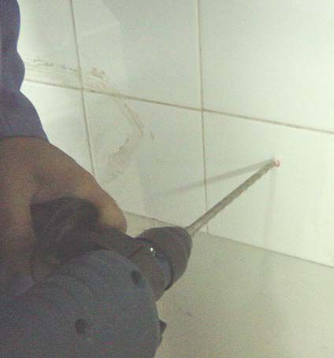
أدخل الخوابير البلاستيكية في الثقوب ثم اربط مسامير التثبيت فيها
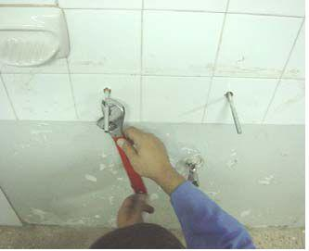

اضبط الحوض على القاعدة جيدا"
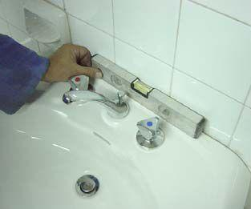
طريقة تركيب قاعدة الحمام
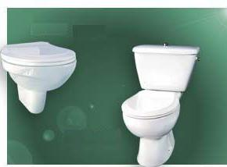

ضع الصندوق فوق الكرسي واضبطه بوضع وصلة خروج الماء في الفتحة الملائمة له في جسم الكرسي
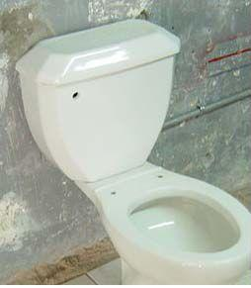
ثبت الصندوق بالمسامير والصواميل
ضع الكرسي فوق الكوع البلاستيكي ولاحظ أن يكون الكرسي متزنا" والصندوق مستند على الجدار
علم مكان ثقوب التثبيت
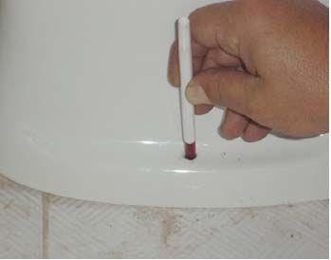

ضع الخوابير البلاستيكي في الثقوب بعد ثقبها واربط مسامير التثبيت فيها
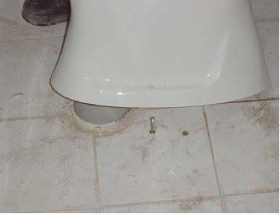
ضع الكرسي في مكانه وادخل المسامير عبر الثقوب
